Rancang Bangun Aplikasi Bina Darma Entrepreneurship Center (BDEC) Berbasis Web Application

Muhammad Sobri¹ dan Ahmad Luthfi²

Universitas Bina Darma, Palembang,Indonesia^{1&2}
Email : sobri@mail.binadarma.ac.id

Abstrak

Bina Darma Entrepreneurship Center (BDEC) adalah salah satu lembaga yang ada dibawah naungan struktur organisasi Universitas Bina Darma yang bergerak pada bidang kewirausahaan. Saat ini BDEC belum memiliki sistem informasi ataupun aplikasi baik berjalan secara desktop programming maupun web based application. Sehingga menyebaran informasinya belum cepat dan bersifat lokal. Untuk metode pengembangan sistem menggunakan metode web engineering yang tahapannya terdiri dari Customer Communication, Planning, Modeling, Constuction dan Deployment. Penelitian ini bertujuan untuk membuat aplikasi yang membantu dalam melayani registrasi anggota untuk mendapatkan akses yang lebih luas dan memberikan informasi-informasi kepada masyarakat umum tentang kewirausahaan.

Katakunci: Kewirausahaan, Web Engineering

1. Pendahuluan

Perkembangan Teknologi Informasi dan Komunikasi pada saat ini sudah sedemikian pesat dan merambah ke berbagai sisi kehidupan manusia. Perkembangan yang demikian tersebut di dukung oleh tersedianya perangkat keras maupun perangkat lunak yang semakin hari semakin canggih kemampuannya. Sejalan dengan kondisi ini, dapat dikatakan bahwa sistem informasi tidak dapat dipisahkan dengan perkembangan Internet. Informasi yang disajikan dalam dunia Internet sudah sangat global dan selalu bersifat real time sehingga waktu update suatu informasi sangatlah cepat.
Teknologi informasi juga memberikan dampak yang cukup signifikan bagi peradaban manusia saat ini. Pemanfaatan Internet sudah memasyarakat di setiap bidang kehidupan manusia sebagai media informasi paling luas, termasuk tempat-tempat pariwisata. Internet (Inter-network) merupakan jaringan yang menggabungkan beberapa komputer yang terhubung dalam sebuah Internet Protocol (IP) yang mencakup secara luas ke seluruh dunia. Internet terdiri dari ratusan bahkan ribuan jaringan komputer, mulai dari jaringan akademik, institusi, perusahaan, pemerintahan, dan sebagainya.
(Emigawaty, 2009:111).
Salah satu dokumen yang dipublikasikan melalui jaringan Internet adalah website. Menurut Jogiyanto (1999 : 347 ) World Wide Web atau sering dikenal dengan Website ini dikembangkan pada tahun 1990. Website dapat diakses dari belahan bumi manapun dan kapanpun. Kelebihan lain dari publikasi melalui website adalah kemampuan interaktif dan penyebarannya yang sangat cepat.
Bina Darma Entrepreneurship Center (BDEC) merupakan salah satu unit kerja yang ada di bawah naungan struktur organisasi Universitas Bina Darma. BDEC bergerak di bidang kewirausahaan yang membantu dan menyediakan fasilitas bagi mahasiswa dan alumni yang ingin atau yang sudah memiliki usaha secara mandiri.
Seperti diketahui bahwa pemerintah Indonesia bekerjasama dengan beberapa BUMN, BUMD, Perusahaan, dan Perbankan telah memberikan bantuan dana dan kesempatan yang luas bagi mahasiswa dan alumni perguruan tinggi baik perguruan tinggi negeri maupun swasta, untuk dapat berperan aktif dalam berwirausaha mandiri.
Melihat potensi ini, BDEC merasa perlu untuk membuat wadah penyebaran informasi dan dokumentasi kegiatan kewirausahaan bagi civitas akademika Universitas Bina Darma maupun masyarakat umum tentang segala hal yang berkaitan dengan dunia kewirausahaan.
Sebagai metode untuk merancang dan mengimplementasikan sistem informasi ini adalah dengan menggunakan metode web engineering. Web engineering selain menjadi metode yang linear dengan pengembangan sistem yang berbasis web, juga memiliki kemampuan untuk memperbarui dan memelihara aplikasi web tanpa harus mendistribusikan dan menginstal perangkat lunak pada kemungkinan ribuan komputer klien merupakan keunggulan teknologi ini, selain juga untuk cross-platform compatibility. Termasuk aplikasi web comman webmail,penjualan ritel online, online pelelangan, wiki dan banyak fungsi lainnya

2. Metode Penelitian

Peneliti menggunakan metode web engineering, karena metode ini memberikan ide bagi pengembang maupun user tentang fungsi dari sebuah sistem dan sistem yang akan dikembangkan.

Metode ini meliputi tahapan-tahapan sebagai berikut:

a. Customer Communication

Pengumpulan informasi tentang variabel apa saja yang akan digunakan dalam web seperti profile BDEC, input basisdata mahasiswa dan alumni yang mempunyai sudah memiliki usaha atau bisnis, pengumuman, photo dan berita-berita mengenai kegiatan BDEC.

b. Planning

Perencanaan terdiri dari pendefinisian kerja dan target waktu atas pekerjaan maupun sub perkerjaan tersebut.

c. Modeling
Untuk menjelaskan hal-hal apa saja yang diperlukan pada aplikasi yang akan dibangun.

d. Construction
Pembangunan aplikasi web memadukan antara perkembangan teknologi dengan tools pengembangan web yang telah ada. Untuk membangun web BDEC ini, peneliti menggunakan bahasa pemrograman PHP dan MySQL sebagai databasenya.

e. Deployment
Aplikasi web diciptakan agar berguna bagi kebutuhan pekerjaan, dapat dioperasikan oleh end-user dan kemudian dapat dievaluasi secara berkala.

Menurut Adi Nugroho (2005: 19), Unified Modelling Language (UML) menawarkan sebuah standar untuk merancang model sebuah sistem. Dengan menggunakan model, diharapkan pengembangan software dapat memenuhi kebutuhan pengguna dengan lengkap dan tepat. Pemodelan (Modelling) adalah proses merancang software sebelum melakukan pengkodean (Coding). Membuat model dari sebuah sistem yang kompleks sangatlah penting karena kita tidak dapat memahami sistem semacam itu secara menyeluruh. Semakin kompleks sebuah system, semakin penting pula penggunaan teknik permodelan yang baik.

Diagram - diagram dalam UML antara lain:
a. Use Case Diagram
Use Case Diagram Menggambarkan fungsionalitas yang diharapkan dari sebuah sistem. Yang ditekankan adalah apa yang diperbuat sistem, dan bukanlah bagaimana. Sebuah use case merepresentasikan sebuah interaksi antara aktor dengan sistem.Use case merupakan sebuah pekerjaan tertentu, misalnya login ke sistem, meng-create sebuah daftar belanja dan sebagainya. Seorang / sebuah aktor adalah sebuah entitas manusia atau mesin yang berinteraksi dengan sistem untuk melakukan pekerjaan-pekerjaan tertentu.

b. Class Diagram
Class adalah sebuah spesifikasi yang jika diinstansi akan menghasilkan sebuah objek dan merupakan inti dari penggembangan dan desain beroerientasi objek. Class menggambarkan keadaan (atribut / property) suatu sistem, sekaligus menawarkan layanan untuk memanipulasi keadaan tersebut (metode/fungsi).

c. Statechart Diagram
Statechart Diagram menggambarkan transisi dan perubahan keadaan suatu objek pada sistem sebagai akibat dari stimuli yang diterima. Pada umumnya Statechart Diagram menggambarkan class tertentu.

d. Activity Diagram
Activity Diagram menggambarkan berbagai alir aktivitas dalam sistem yang sedang dirancang, bagaimana masing-masing alir berawal, decion yang mungkin terjadi, dan bagaimana mereka berakhir. Activity Diagram juga dapat menggambarkan proses paralel yang mungkin terjadi pada beberapa eksekusi.

e. Sequence Diagram
Sequence Diagram menggambarkan interaksi antar objek di dalam dan di sekitar sistem berupa message yang digambarkan terhadap waktu. Sequence Diagram terdiri atas dimensi vertikal maupun horizontal.

f. Collaboration Diagram
Collaboration Diagram juga menggambarkan interaksi antar objek seperti Sequence Diagram, tetapi lebih menekankan pada peran masing-masing objek dan bukan pada waktu penyampaian message. Setiap message memiliki sequence number, dimana message dari level tertinggi memiliki nomor 1. Message dari level yang sama memiliki prefiks yang sama.

g. Component Diagram
Component Diagram menggambarkan struktur dan hubungan antar komponen piranti lunak, termasuk ketergantungan (defendency) di antaranya.

h. Deployment Diagram
Deployment Diagram menggambarkan detail bagaimana komponen di deploy dalam infrastruktur sistem, dimana komponen akan terletak, bagaimana kemampuan jaringan pada lokasi tersebut, spesifikasi server dan hal-hal lain yang bersifat fisikal.

3. Hasil dan Pembahasan

Adapun hasil dari penelitian ini berupa website BDEC yang memiliki address (URL): http://bdec.binadarma.ac.id.
Web BDEC ini terdiri dari beberapa menu antara lain Profil BDEC yang terdiri dari Visi, Misi dan Tujuan serta Struktur Organisasi. Database Enterpreneur yang terdiri dari registrasi, data mahasiswa dan alumni yang mempunyai usaha. Layanan BDEC, Galeri Photo dan Kontak Kami.
Adapun halaman utama dari web BDEC seperti berikut ini:

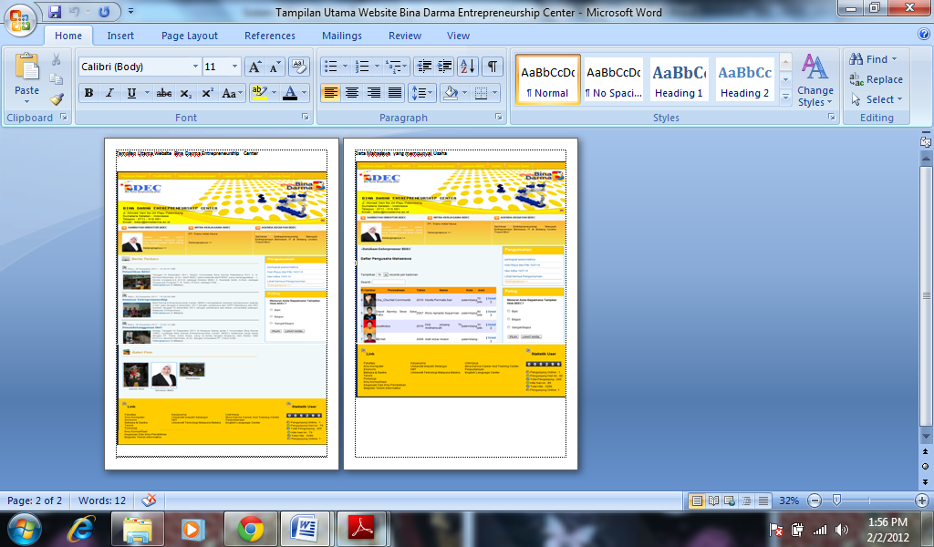

Gambar 1. Menu Utama

Menu profil BDEC ini terdiri dari 2 menu pilihan yaitu menu Visi, Misi dan Tujuan dan menu Struktur Organisasi. Adapun tampilan dari menu tersebut seperti gambar di bawah ini :
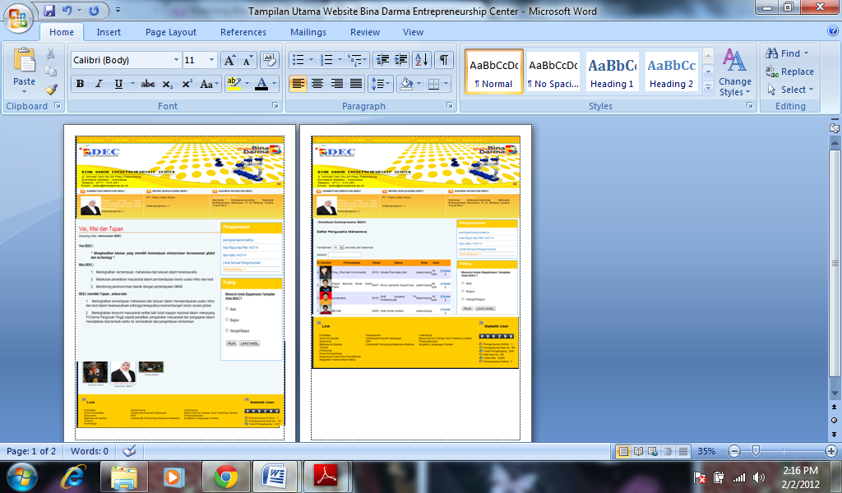

Gambar 2. Menu Visi, Misi dan Tujuan

Halaman database Entrepreneur berisi 3 menu antara lain : menu Registrasi, Data Mahasiswa dan Alumni. Adapun tampilannya seperti gambar di bawah ini :
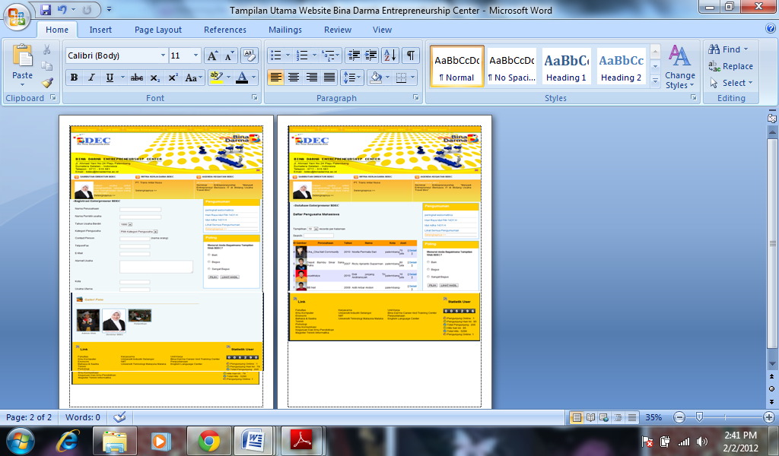

Gambar 3. Form Registrasi

5. Kesimpulan dan Saran

Bedasarkan hasil dari penelitian telah dihasilkan sebuah web portal yang akan membantu BDEC dalam menyebarkan informasi baik tentang BDEC itu sendiri maupun informasi mengenai dunia kewirausahaan.

Peneliti menyarankan agar web ini dikembangkan menjadi web e-commerce yang membantu para anggota BDEC yang telah terdaftar dalam web ini agar mereka memiliki logi dan bisa digunakan sebagai media promosi bagi mereka.

6. Ucapan Terima Kasih

Terima kasih kepada Direktur BDEC yang telah mengijinkan kami untuk melakukan penelitian dan kepada keluarga kami dan Universitas Bina Darma yang telah mendukung kami untuk mengikuti seminar ini.

7. Pustaka

Emigawaty, dkk. 2009. Pengantar Teknologi Informasi. Palembang : PPP-UBD Press.

Hartono, Jogiyanto. 1999. Pengenalan Komputer. Yogyakarta: Penerbit Andi

Nugroho, Adi.2005. Rational Rose untuk Pemodelan Berorientasi Objek. Bandung: Penerbit Informatika Bandung

Roger pressman, David Lowe. 2009. Web Engineering : A Practioner’s Approach. The McGraw-Hill Companies.

en.wikipedia.org/wiki/ Web_application

